

SCE Lehrunterlagen

Siemens Automation Cooperates with Education (SCE) | 09/2015

Beschreibung: SIE_Logo_Layer_Petrol_RGB_A4_56mmPA Modul P01-02

SIMATIC PCS 7 – Hardwarekonfiguration

Passende SCE Trainer Pakete zu diesen Lehrunterlagen

* **SIMATIC PCS 7 Software 3er Paket**Bestellnr.: 6ES7650-0XX18-0YS5
* **SIMATIC PCS 7 Software 6er Paket**Bestellnr.: 6ES7650-0XX18-2YS5
* **SIMATIC PCS 7 Software Upgrade Pakete 3er**Bestellnr.: 6ES7650-0XX18-0YE5 (V8.0 🡪 V8.1) bzw. 6ES7650-0XX08-0YE5(V7.1 🡪 V8.0)
* **SIMATIC PCS 7 Hardware Set inkl. RTX-Box**Bestellnr.: 6ES7654-0UE13-0XS0

Bitte beachten Sie, dass diese Trainer Pakete ggf. durch Nachfolge-Pakete ersetzt werden.

Eine Übersicht über die aktuell verfügbaren SCE Pakete finden Sie unter:[siemens.de/sce/tp](http://www.siemens.de/tp)

**Fortbildungen**

Für regionale Siemens SCE Fortbildungen kontaktieren Sie Ihren regionalen SCE Kontaktpartner

[siemens.de/sce/contact](http://www.siemens.de/contact)

**Weiterführende Informationen zu SIMATIC PCS 7 und SIMIT**

Insbesondere Getting started, Videos, Tutorials, Handbücher und Programmierleitfaden.  
[siemens.de/sce/pcs7](http://www.siemens.de/sce/pcs7)

**Weitere Informationen rund um SCE**

[siemens.de/sce](http://www.siemens.de/sce) **Verwendungshinweis**  
Die SCE Lehrunterlage für die durchgängige Automatisierungslösung Totally Integrated Automation (TIA) wurde für das Programm „Siemens Automation Cooperates with Education (SCE)“ speziell zu Ausbildungszwecken für öffentliche Bildungs- und F&E-Einrichtungen erstellt. Die Siemens AG übernimmt bezüglich des Inhalts keine Gewähr.

Diese Unterlage darf nur für die Erstausbildung an Siemens Produkten/Systemen verwendet werden. D.h. sie kann ganz oder teilweise kopiert und an die Auszubildenden zur Nutzung im Rahmen deren Ausbildung ausgehändigt werden. Weitergabe sowie Vervielfältigung dieser Unterlage und Mitteilung ihres Inhalts ist innerhalb öffentlicher Aus- und Weiterbildungsstätten für Zwecke der Ausbildung gestattet.

Ausnahmen bedürfen der schriftlichen Genehmigung durch die Siemens AG. Ansprechpartner: Herr Roland Scheuerer roland.scheuerer@siemens.com.

Zuwiderhandlungen verpflichten zu Schadensersatz. Alle Rechte auch der Übersetzung sind vorbehalten, insbesondere für den Fall der Patentierung oder GM-Eintragung.

Der Einsatz für Industriekunden-Kurse ist explizit nicht erlaubt. Einer kommerziellen Nutzung der Unterlagen stimmen wir nicht zu.

Wir danken der TU Dresden, besonders Prof. Dr.-Ing. Leon Urbas und Dipl.-Ing. Annett Krause, der   
Fa. Michael Dziallas Engineering und allen weiteren Beteiligten für die Unterstützung bei der Erstellung dieser SCE Lehrunterlage.

# Hardwarekonfiguration

## Lernziel

Die Studierenden lernen in diesem Kapitel die Funktionsweise eines Automatisierungs-systems kennen. Sie können die gewählte Hardware in der Hardwarekonfiguration von PCS 7 projektieren und auf Konsistenz prüfen. Es werden wichtige Einstellungen parametriert, damit das Prozessleitsystem PCS 7 aus diesen Angaben alle für die Kommunikation zwischen Sensoren, Aktoren und Leitebene notwendigen Bausteine in den Automatisierungsstationen selbsttätig anlegt.

## Theorie in Kürze

Bei der Hardwarekonfiguration werden die ‚realen’ Komponenten zur Erfassung von Messwerten sowie zur Ausgabe von Signalen für die Prozessbeeinflussung in einer tabellarischen Darstellung des Aufbaus eingefügt und angeordnet. Wie in Abbildung 1 dargestellt, wird bei diesem Vorgang beschrieben, an welchem Steckplatz bzw. in welcher Reihenfolge welches Ein-/Ausgabemodul platziert wird. Darüber hinaus werden bei diesem Vorgang die Ein- und Ausgabesignale einem definierten Speicherplatz im Prozessabbild zugeordnet und die Baugruppen parametriert. Bei der Verwendung von Feldbussen werden zudem eindeutige Teilnehmer-Adressen festgelegt.

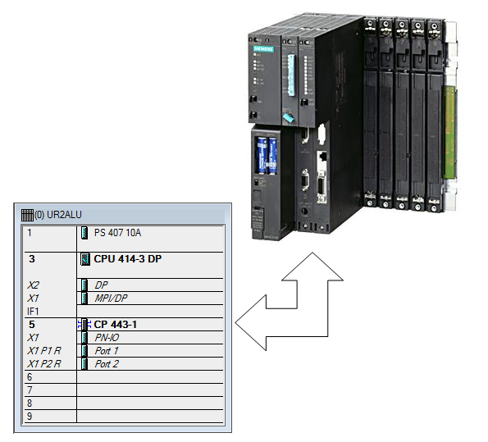

Abbildung : Abbildung des realen Aufbaus auf eine Konfigurationstabelle [2]

Beim Speichern und Übersetzen der vorgenommenen Einstellungen erfolgt zunächst eine interne Konsistenzprüfung (passen alle Baugruppen zusammen, sind Adressen doppelt vergeben usw.). Sobald die Konfiguration in sich konsistent ist, werden die für die Kommunikation der Prozessdaten notwendigen Bausteine ohne Zutun des Nutzers angelegt und können anschließend in die Automatisierungsstationen (AS) des Leitsystems geladen werden. Diese haben alle Informationen um zunächst feststellen zu können, ob der installierte Aufbau dem projektierten entspricht. Anschließend sorgen sie dafür, dass die Prozessdaten für die Weiterverarbeitung in der gewünschten Abtastrate an den AS zur Verfügung stehen. Für die meisten Anwender bleibt dabei unsichtbar, dass dabei auch umfangreiche Vorkehrungen für den Fehlerfall, wie zum Beispiel das automatische Absetzen von geeigneten Meldungen und Alarmen, getroffen werden.

## Theorie

### Verteilte Architektur von Prozessleitsystemen

Skalierbare Prozessleitsysteme wie PCS 7 decken einen großen Bereich von Prozessen ab. Die Anwendungen reichen von kleinen Laboranlagen mit wenigen Sensoren und Aktoren bis hin zu Anlagen mit hunderttausend Messstellen. Um diese Bandbreite abdecken zu können, sind besondere Strukturen notwendig. Eine typische, gut erweiterbare Komponentenstruktur sieht wie folgt aus:

* Auf der Prozessführungsebene wird ein Operatorsystem (OS), bestehend aus einer oder mehreren Operatorstationen eingesetzt. Über diese OS können die Wartenfahrer die Anlage bedienen und beobachten.
* Auf der Steuerungsebene befinden sich eine oder mehrere Automatisierungs­stationen (AS), auf denen die Steuerungs- und Regelungsfunktionen in Echtzeit ausgeführt werden. Diese Systeme sollen unabhängig von Ausfällen der OS ihren Dienst verrichten. Sie bestehen mindestens aus einer Stromversorgung (PS), und CPU sowie gegebenenfalls Kommunikationsbaugruppen (CP).
* Auf der Feldebene werden mittels Sensoren und Aktoren die Zustände der technischen Prozesse erfasst bzw. der Prozess gezielt beeinflusst.

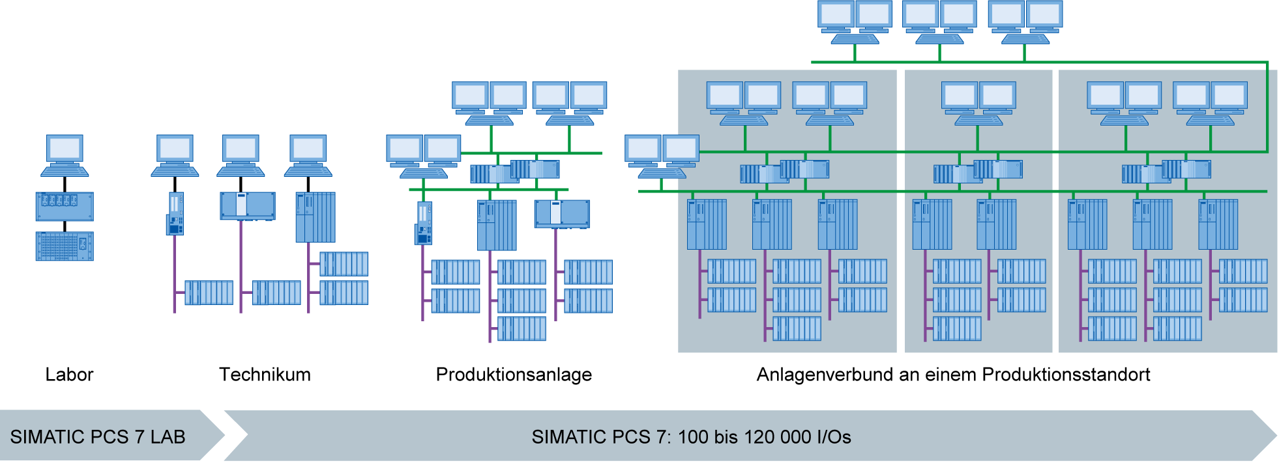Während, wie in Abbildung 2 gezeigt, im Labor alle Komponenten auf einem einzelnen Rechnersystem ablaufen können, ist ab der Größenordnung eines Technikums zur Beherrschung der Komplexität eine Verteilung der Komponenten sinnvoll. Für den Datenaustausch zwischen diesen Komponenten werden je nach Anforderung verschiedene Bussysteme eingesetzt, die beispielsweise die für die Prozessdaten­kommunikation erforderlichen Echtzeiteigen­schaften besitzen.

Abbildung : Skalierbare Struktur des Prozessleitsystems PCS 7 [2]

### Prozessabbild

Die Automatisierungsprogramme werden auf den Automatisierungsstationen (AS), wie in jedem anderen Computer auch, in der zentralen Recheneinheit (engl. Central Processing Unit, CPU) verarbeitet. Die Abarbeitung der Steuerprogramme erfolgt dabei zyklisch. Wenn dabei Signale aus dem Prozess verarbeitet werden, greift das Programm nicht direkt auf die angeschlossenen Ein- und Ausgabebaugruppen zu. Stattdessen wird ein sogenanntes Prozessabbild erstellt, in das zu Beginn des Zyklus alle Signale auf einmal eingelesen und abgelegt werden.

Das hat zwei Gründe: Zum einen benötigt der Zugriff auf das Prozessabbild deutlich weniger Zeit, da dieses im internen Speicher der CPU abgelegt ist. Zum anderen ist damit gewährleistet, dass die Eingangsinformationen alle innerhalb eines definierten Zeitfensters erhoben wurden – unabhängig von der Ausführungszeit des Steuerprogramms. Diese Konsistenz der Daten wird erreicht, indem die Signale der Eingabebaugruppen einmal pro Zyklus in das Prozessabbild der Eingänge (PAE) eingelesen werden. Danach wird das Programm abgearbeitet und die Ergebnisse in das Prozessabbild der Ausgänge (PAA) geschrieben.

Nachdem das gesamte Programm abgearbeitet wurde, werden die Daten vom PAA in die Ausgabebaugruppen geschrieben und erst damit an den Prozess ausgegeben. Anschließend wird wieder das Prozessabbild der Eingänge aktualisiert, wie in

Abbildung 3 dargestellt.

Initialisierung

Einlesen der Eingänge

Schreiben der Ausgänge

Abarbeiten von Operationen der Programmbausteine

Typische Bearbeitungszeiten:

1µs Bitoperationen  
2µs Wortoperationen

12µs Zeit/Zähloperationen  
3µs Festpunktaddition

50µs Gleitpunktaddition

Ausgänge

Prozessabbild  
Ausgänge

Eingänge

Prozessabbild  
Eingänge

Ausgänge

Prozessabbild  
Ausgänge

Legende:

Zugriff Hardware

Zugriff Prozessabbild

Abarbeitungssequenz

Abbildung : Lesen und Schreiben von Ein- und Ausgängen bei der Abarbeitung des SPS-Zyklus

### Anschluss an den Prozess

Die von Sensoren erfassten Prozesssignale wie Temperatur, Druck, Füllstand oder Durchfluss werden mit Messumformern in ein elektrisches Signal gewandelt. Sofern das Messgerät nicht über einen Feldbus direkt angebunden ist, wird das Signal üblicherweise in ein elektrisches Einheitssignal gewandelt. Dieses kann anschließend auf der Seite des Automatisierungssystems von einer standardisierten Signalbaugruppe erfasst werden.

Da in den Anlagen der Prozessindustrie eine Handvoll bis mehrere zehntausend Messwerte erfasst werden sollen, muss bereits in der Automatisierungsplanung die Auswahl, eindeutige Zuordnung und Parametrierung der Messbaugruppe erfolgen können. So werden die notwendigen Signalbaugruppen in der Hardwarekonfiguration zunächst virtuell angeordnet. Dabei erfolgt auch die bereits angesprochene Zuordnung von Speicherplatz im Prozessabbild zu den Signalbaugruppen. Sobald eine Signalbaugruppe in die Konfiguration eingefügt ist, wird automatisch ein genügend großer Speicherplatz im Prozessabbild belegt. Diese automatische Belegung kann nachträglich manuell geändert werden, allerdings muss dabei unbedingt die Größe des Speicherbereiches in der CPU beachtet werden.

Je nach Art der Signale kommen unterschiedliche Signalbaugruppen zum Einsatz. Für binäre Signale werden DI- (Digital Input) und DO-Baugruppen (Digital Output) verwendet. Die einzelnen Signale sind bitweise organisiert, das heißt jedes Ein-/Ausgangssignal belegt ein Bit des Prozessabbilds. Die Signalbaugruppen erfassen zumeist jedoch 8,16 oder 32 Signale auf einmal.

Für analoge Signale werden AI- (Analog Input) und AO-Baugruppen (Analog Output) eingesetzt. Analoge Baugruppen sind üblicherweise in Wörtern (16 Bit) organisiert. Jedes analoge Ein- oder Ausgangssignal belegt, wie in Abbildung 4 dargestellt, 16 Bit des Speichers. Dafür wandelt die Analogeingabebaugruppe das analoge Prozesssignal in eine digitale Form um. Je nach Auflösung werden nur die höherwertigen Stellen belegt und die niederwertigen mit ‚0’ beschrieben. Analogausgabebaugruppen wandeln den digitalen Ausgabewert in ein Analogsignal um. Bei den analogen Signalen unterscheidet man die Baugruppen nicht nur nach der Anzahl der Signale, sondern auch nach deren Auflösungen, zum Beispiel 2x12 Bit, 8x13 Bit oder 8x16 Bit.

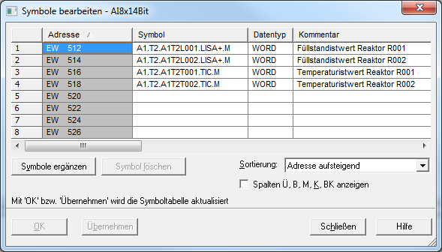

Abbildung : Symboltabelle einer AI-Baugruppe (Analog Input)

### Dezentrale Peripherie

Bei größeren Entfernungen der Sensoren und Signalquellen zum Automatisierungssystem kann die Verdrahtung sehr umfangreich und unübersichtlich werden. Zudem können elektro­magnetische Störeinflüsse die Zuverlässigkeit beeinträchtigen. Für solche Anlagen eignet sich der Einsatz von dezentralen Peripheriegeräten:

* Das Automatisierungssystem befindet sich an zentraler Stelle.
* Ein oder mehrere Peripheriegeräte (Ein- und Ausgabebaugruppen) arbeiten dezentral vor Ort.
* Über PROFIBUS DP (Dezentrale Peripherie) erfolgt die Datenübertragung zwischen der Peripherie und dem Automatisierungssystem [1]. Dazu müssen AS und Peripherie mit entsprechenden Kommunikationsbaugruppen ausgestattet sein.

Für die im vorhergehenden Kapitel beschriebene Anlage wurde als dezentrales Peripherie­gerät eine SIMATIC ET 200M gewählt. An ein Interfacemodul (IM 153-x), das die Kommunikation zur AS sicherstellt, werden die Peripheriebaugruppen des bewährten Automatisierungssystems S7-400 angeschlossen. Eine typische Konfiguration ist in Abbildung 5 dargestellt. An das Interfacemodul IM 153-1 sind zur rechten Seite mehrere digitale und analoge Ein- und Ausgabebaugruppen angeschlossen. Die aus dem Feld kommenden Prozesssignale sind direkt auf die unter den Ein- und Ausgabebaugruppen angebrachte Rangierebene aufgelegt – erst von dort führen kurze Kabel zu den Baugruppen – dadurch können Fehler bei der Verdrahtung ins Feld schnell behoben werden.

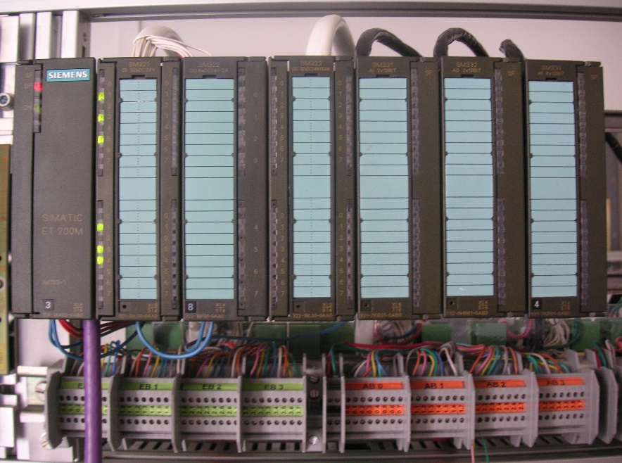

Abbildung : Dezentrales Peripheriegerät ET 200M (Quelle: Laboranlage TU Dresden)

In der Hardwarekonfiguration wird SIMATIC ET 200M, wie in Abbildung 6 dargestellt, an einen PROFIBUS DP Strang der AS angebunden. Die Hardwarekonfiguration schlägt dabei automatisch Adressen vor, die in dem gewählten Subnetz noch nicht verwendet werden. Die Steckplätze der ET 200M werden mit Ein- und Ausgabebaugruppen wie anschließend beschrieben belegt.

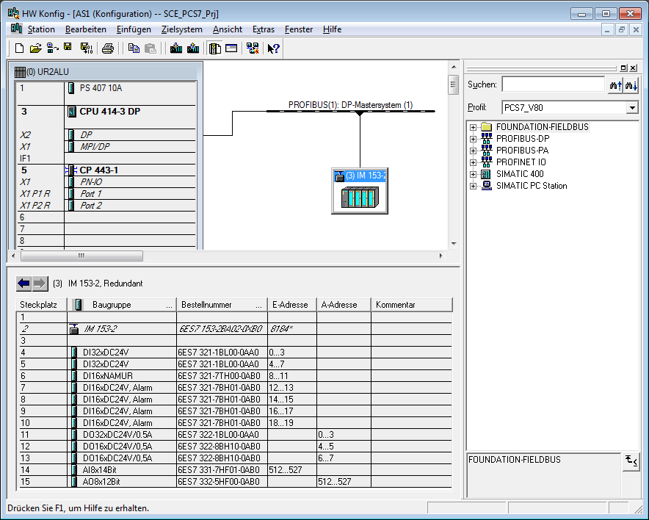

Abbildung : Hardwarekonfiguration einer ET 200M

## Literatur

[1] Onlinehilfe PCS 7, Siemens.

[2] www.automation.siemens.com

## Schritt-für-Schritt-Anleitung

### Aufgabenstellung

In diesem Kapitel soll mit Hilfe eines Assistenten das PCS 7- Projekt für die Mehrzweck­anlage angelegt werden.

Danach wird zuerst die darin enthaltene S7-Station konfiguriert. Dabei handelt es sich in dem Beispiel um SIMATIC S7-400 mit einer CPU 414-3 DP und einem Kommunikationsprozessor CP443-1 zur Kopplung an Ethernet über TCP/IP-Protokoll.

Der Anschluss der Peripheriesignale zur Ansteuerung der Aktoren in der Anlage und zum Erfassen der Eingangssignale erfolgt mit einer ET 200M. Dieses modulare Feldgerät ist über den Feldbus PROFIBUS DP mit der CPU verbunden.

Die PC-Station als Leitrechner mit der PCS 7-Software und WinCC zur Visualisierung muss ebenfalls konfiguriert werden. Dabei wird ein beliebiger PC oder Laptop mit einer Standard-Ethernet-Schnittstelle verwendet.

Die Kopplung des Leitrechners als Operatorstation (OS) mit der CPU als Automatisierungsstation (AS) erfolgt mit Ethernet über TCP/IP-Protokoll.

Die Entwicklung des Projektes wird ebenfalls auf dem Leitrechner durchgeführt. Somit ist der Leitrechner Operator Station (OS) und Engineering Station (ES) in einem.

PC-Station als ES und OS  
mit PCS7-Software und  
WinCC zur Visualisierung

Ethernet- Verbindung

S7-Station  
als AS (hier CPU414-3DP)

ET 200M zur   
E-/A-Kopplung

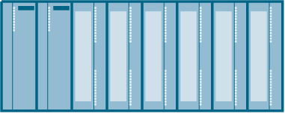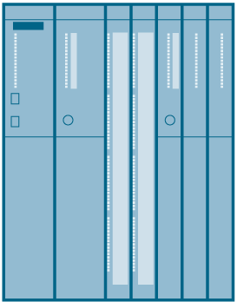

PROFIBUS-DP

Abbildung 7: Anlagenkonfiguration für Mehrzweckanlage

Hinweis**Hinweis:** Die Abkürzungen Engineering Station (ES), Operator Station (OS) und Automation Station (AS) sollten Sie sich merken, da diese Begriffe in der PCS 7- Software und auch in dieser Unterlage häufig verwendet werden.

Hinweis**Hinweis:** Die CPU414-3DP kann je nach vorhandener Hardware auch mit einer anderen CPU, einer PC-basierten SIMATIC PCS 7 AS RTX oder dem SIMATIC PCS 7 Box PC ausgetauscht werden.



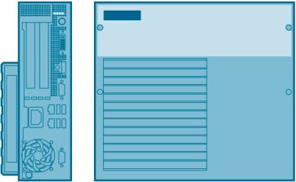

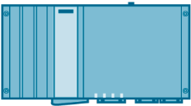



PCS 7  
Box PC

PCS 7 AS  
RTX

S7-400  
CPU



HinweisAbbildung 8: Verschiedene Anlagenkonfigurationen mit SIMATIC PCS 7 Box PC, SIMATIC PCS 7 AS RTX und SIMATIC S7-400 CPU 414-3DP als Steuerung (von links)

**Hinweis:** In den weiteren Kapiteln wird zum Testen der Programme die Simulations­software S7-PLCSIM verwendet. Somit kann prinzipiell eine beliebige Steuerung konfiguriert werden.

Lernziel

In diesem Kapitel lernt der Studierende:

* Anlegen eines PCS 7-Projektes
* Erstellung der Hardwarekonfiguration für eine S7-Station
* Erstellung der Hardwarekonfiguration für eine PC-Station mit WinCC
* Vernetzung von S7-Station und PC-Station

### Programmierung

1. Das zentrale Werkzeug in PCS 7 ist der SIMATIC Manager, der hier mit einem Doppelklick aufgerufen wird. ( ® SIMATIC Manager)

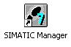

1. Für die Erstellung eines PCS 7-Projektes empfiehlt sich die Verwendung des Assistenten, da dieser S7-Station und PC-Station in einem anlegt.

( ® Datei ® Assistent ‚Neues Projekt’)

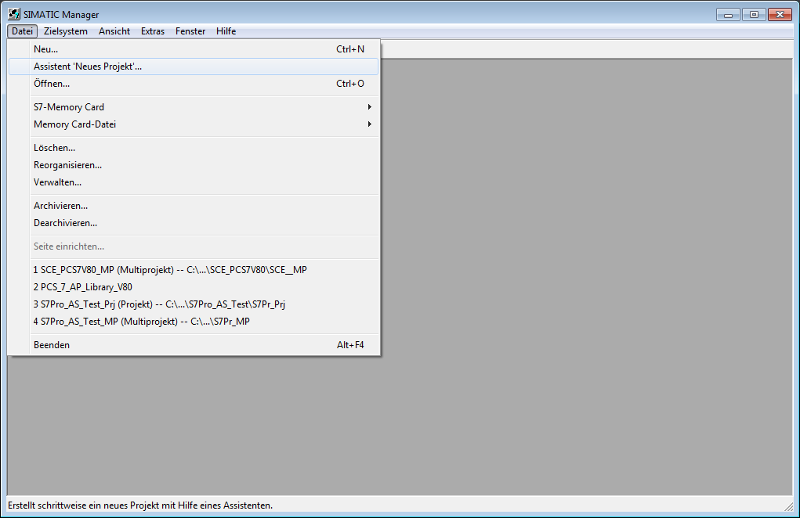

1. Das Projekt soll hier als Multiprojekt angelegt werden. Damit wird zusätzlich zur S7-Station und PC-Station auch eine Stammdatenbibliothek angelegt. Diese stellt sicher, dass innerhalb eines Projektes immer derselbe Stand an Bausteinen und Planvorlagen (Messstellentypen) verwendet wird. ( ® Weiter)

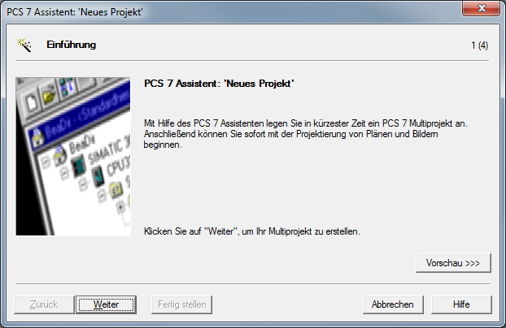

1. Im nächsten Schritt wählen wir die Konfiguration der AS mit der verwendeten CPU, dem Netzteil und den Kommunikationsprozessoren für PROFIBUS und Ethernet aus. Da ***PCS 7***-Stationen normalerweise als gesamte Station (Bundle) bestellt werden, können hier die Bundles anhand ihrer Bestellnummern ausgewählt werden. ( ® AS414-3 ® 6ES7\*\*\* ® Anzahl Kommunikationsbaugruppen CP443-5 ® 0 ® Weiter)

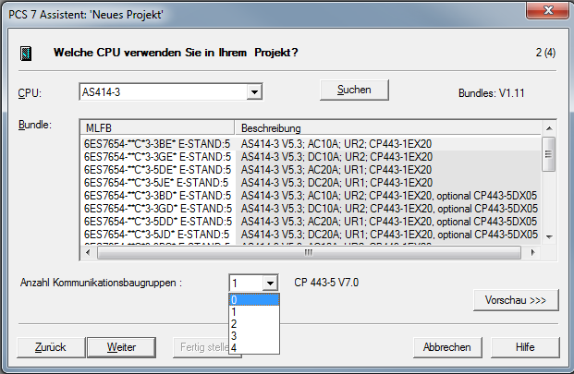

**Hinweis:** Die Anzahl der zusätzlichen Kommunikationsbaugruppen für PROFIBUS wird hier in einer zusätzlichen Auswahl hinzugefügt.

Da die hier aufgeführten Bundles häufig nicht 100% der vorhandenen S7-Station entsprechen, kann es sein, dass später in der Hardwarekonfiguration noch einzelne Komponenten ergänzt oder ausgetauscht werden müssen.

1. Nun wählen wir die Anzahl der Hierarchieebenen für die Technologische Hierarchie (siehe Kapitel ‚Technologische Hierarchie’) und ein OS-Objekt aus.

( ® 3 ® PCS7 OS ® Einzelplatzsystem ® Weiter)

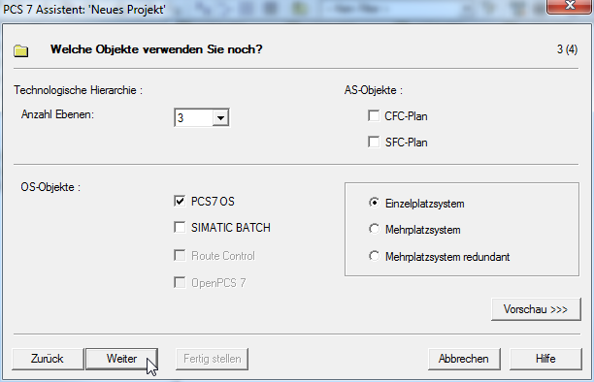

1. Im folgenden Fenster werden Ablageort und Verzeichnisname (auch Projektname) festgelegt und das Projekt fertig gestellt.

( ® Ablageort: beliebig ® Verzeichnisname: SCE\_PCS7 ® Fertig stellen)

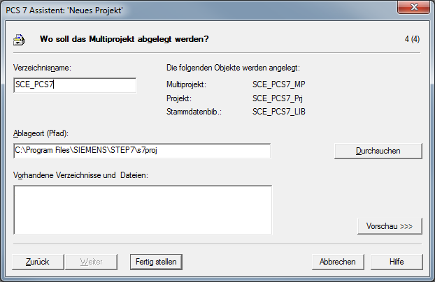

1. Nach Fertigstellung des Projektes wird dieses geöffnet und sowohl in der Komponentensicht als auch in der Technologischen Sicht angezeigt. Ein Wechsel zwischen den Ansichten kann im Menü unter Ansicht erfolgen. ( ® Ansicht)

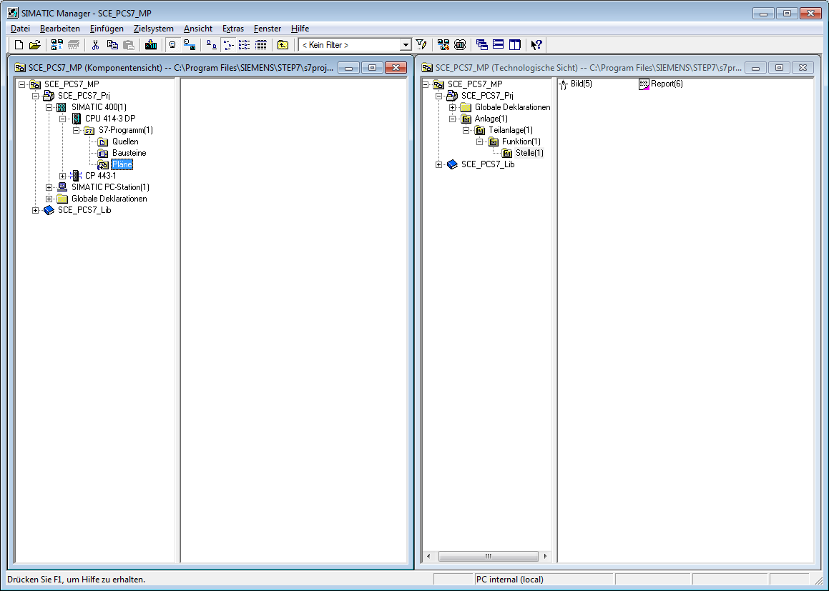

Hinweis**Hinweis:** Weitere Informationen zu Komponentensicht und Technologischen Sicht erhalten Sie im folgenden Kapitel ‚Technologische Hierarchie’. In diesem Kapitel wird immer nur die aus STEP 7 bekannte Komponentensicht verwendet.

1. Als Nächstes wählen wir in der Komponentensicht die SIMATIC S7-400-Station und öffnen dort mit einem Doppelklick die Hardwarekonfiguration.

( ® Komponentensicht ® SIMATIC 400(1) ® Hardware)

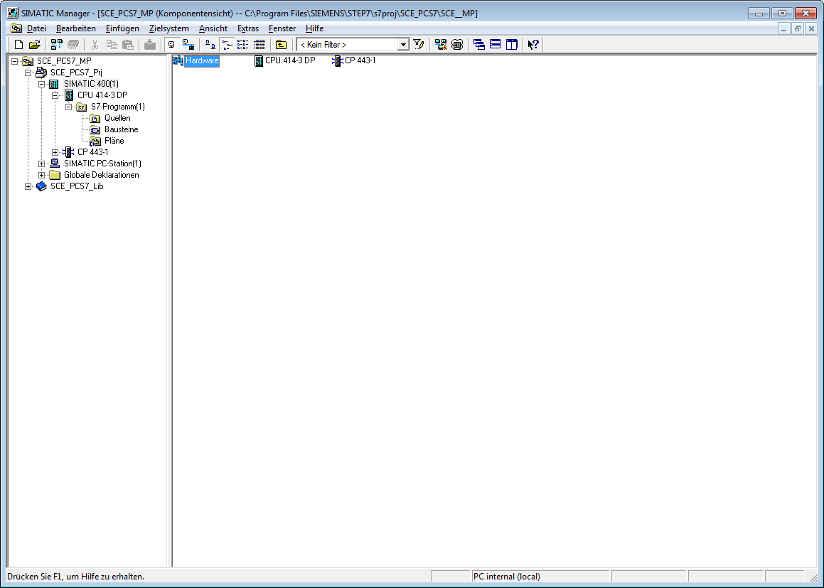

1. Um die Einstellungen für die Ethernet-Vernetzung vorzunehmen, wählen wir mit einem Doppelklick im CP 443-1 die PN-IO-Schnittstelle.( ® PN-IO)

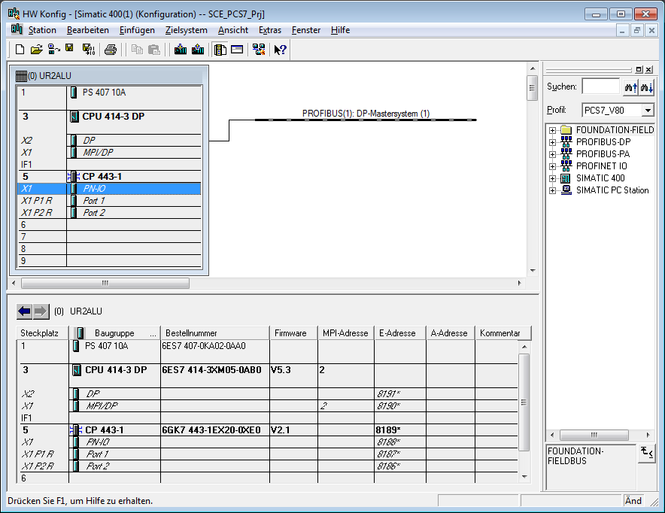

1. Hier kann ein Gerätename vergeben und die Eigenschaften für die Ethernet-Schnittstelle gewählt werden. ( ® Eigenschaften)

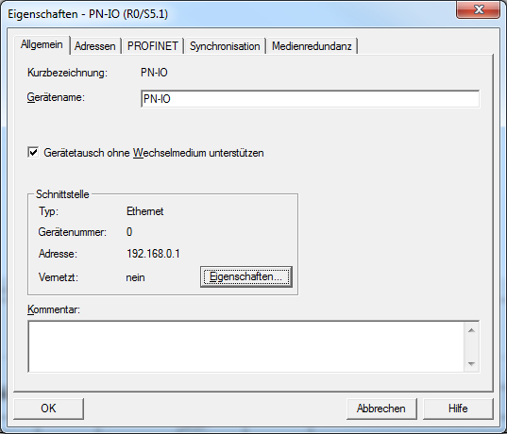

1. In den Parametern tragen wir eine IP-Adresse und Subnetzmaske ein und legen ein neues Subnetz an. ( ® Parameter ® 192.168.0.1 ® 255.255.255.0 ® Neu)

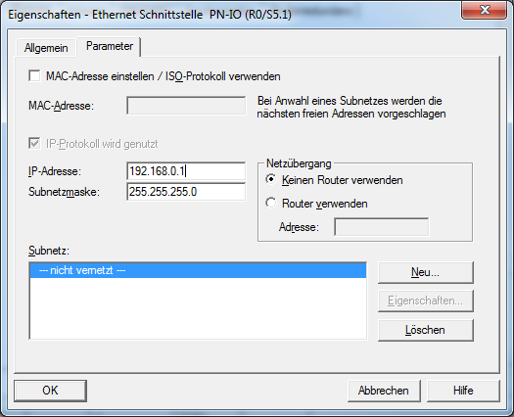

1. Daraufhin übernehmen wir das Subnetz und die Einstellungen. ( ® OK ® OK ® OK )

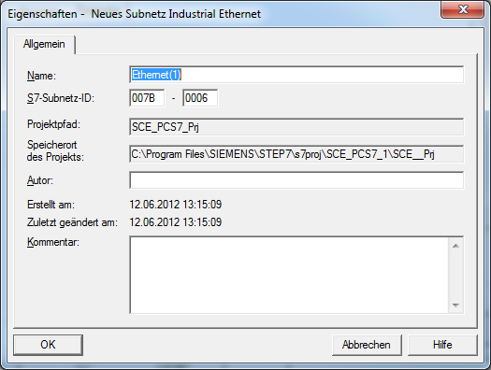

1. Als Nächstes konfigurieren wir die ET 200M als Feldgerät am PROFIBUS. Dabei müssen wir zuerst das passende Profil einstellen, danach das passende Interface-Modul aus dem Katalog im Ordner PROFIBUS-DP/ET 200M wählen und per Drag&Drop auf das Mastersystem der CPU ziehen.

(®PROFIBUS-DP ®ET 200M ®IM 153-2 HF ®PROFIBUS(1): DP-Mastersystem(1))

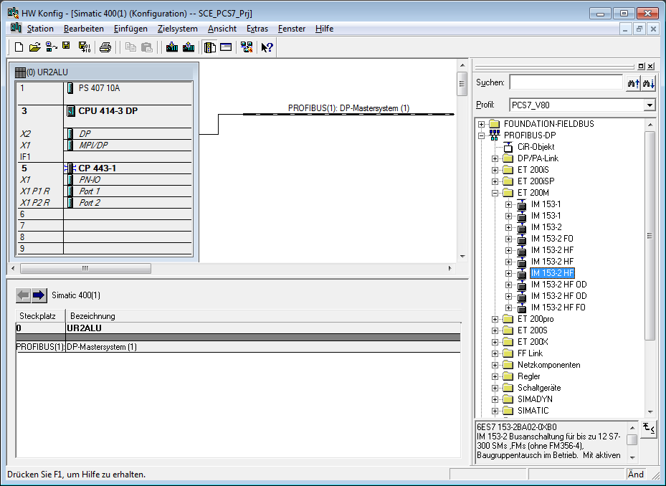

Hinweis**Hinweis:** Um genau das richtige Interface-Modul zu wählen, müssen Sie die Bestell­nummern beachten. Diese finden Sie auf dem Interface-Modul aufgedruckt und in der Fußzeile des Hardwarekatalogs, wenn Sie eine Komponente angewählt haben.

Wenn Sie keine eigene Hardware vorliegen haben, so halten Sie sich am besten an die hier abgebildete Darstellung.

1. In der folgenden Auswahl vergeben Sie die PROFIBUS Adresse für das Interface-Modul. ( ® 3 ® OK)

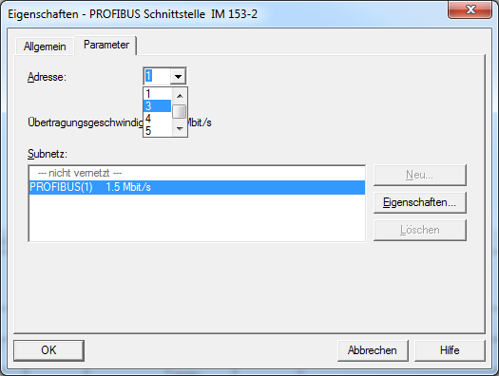

Hinweis**Hinweis:** Die hier eingestellte Adresse muss auch an dem Interface-Modul mit Hilfe eines Schalterblocks im Binärcode eingestellt werden.

1. Nun tragen Sie aus den Ordnern unterhalb des verwendeten Interface-Moduls die E/A-Module ein. Dies geschieht, indem Sie diese Module per Drag&Drop auf den jeweiligen Steckplatz innerhalb der ET 200M ziehen. Die E/A-Adressen der einzelnen Module sollten Sie in deren Eigenschaften wie hier gezeigt einstellen.

Ist Ihre Konfiguration fertiggestellt, so übernehmen Sie diese mit dem Button ,016b’ für Speichern und Übersetzen.

(®PROFIBUS-DP ®ET 200M ®IM 153-2 HF ®DI-300 ®DO-300 ®AI-300 ® AO-300 ® Adressen einstellen ® 016b ® 005b)

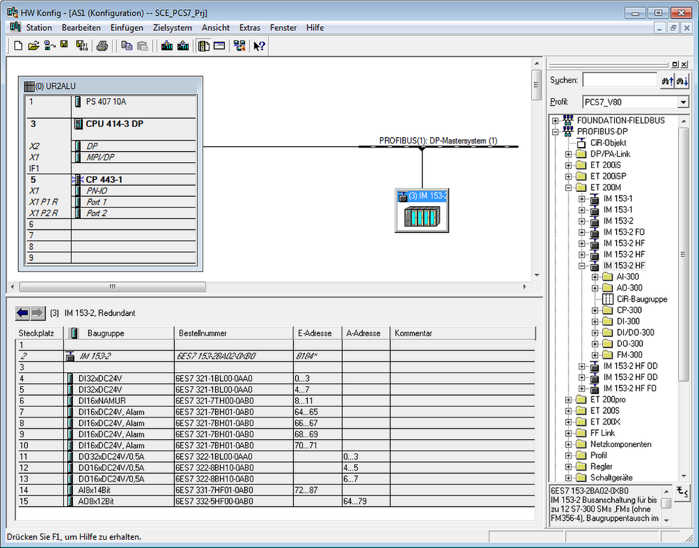

Hinweis**Hinweis:** Um genau die richtigen Module zu wählen, müssen Sie die Bestellnummern beachten. Diese finden Sie auf den Modulen aufgedruckt und in der Fußzeile des Hardwarekatalogs, wenn Sie eine Komponente angewählt haben. Wenn Sie keine eigene Hardware vorliegen haben, so halten Sie sich am besten an die hier abgebildete Darstellung.

**Hinweis:** Die Suche nach den richtigen Modulen können Sie sich erleichtern, indem Sie ganz oben im Katalog den Suchdialog nutzen. Dort geben Sie einfach die gesuchte Bestellnummer ein und Sie können den gesamten Katalog nach oben oder unten durchsuchen.

**Hinweis:** Der Steckplatz 3 bleibt frei, da dieser für das Erweiterungsmodul mit mehrzeiligem Aufbau reserviert ist.

**Hinweis:** Damit Sie die vorgegebene Symboltabelle verwenden können, ist es wichtig hier die vorgegebenen E-/A-Adressen einzustellen.

1. Als Nächstes wählen wir im SIMATIC-Manager in der Komponentensicht die SIMATIC PC-Station und öffnen dort mit einem Doppelklick ebenfalls die Konfiguration.

( ® Komponentensicht ® SIMATIC PC-Station(1) ® Konfiguration)

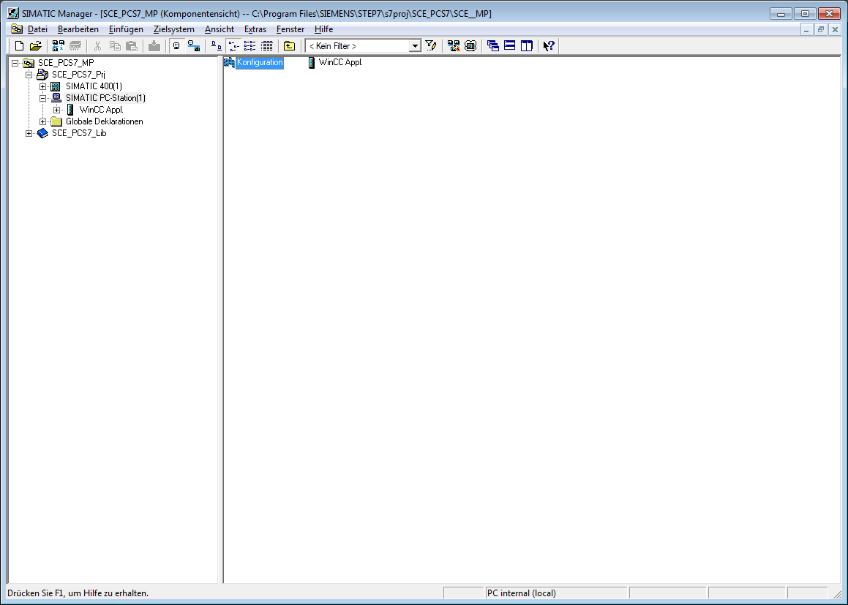

1. Innerhalb der PC-Station muss zuerst die Ethernet-Schnittstelle eingetragen werden. Dazu ziehen wir hier per Drag&Drop den CP-Industrial Ethernet in der Version V8.1 vom IE Allgemein auf den ersten freien Steckplatz in der PC-Station.

Im angezeigten Fenster vernetzen wir diese Schnittstelle mit dem bereits in der S7-Station angelegten Ethernet-Netz und tragen IP-Adresse und Subnetzmaske ein.

( ®SIMATIC PC-Station ®CP-Industrial Ethernet ®IE Allgemein ®SW V8.1 ®Ethernet(1) ® 192.168.0.2 ® 255.255.255.0 ® OK)

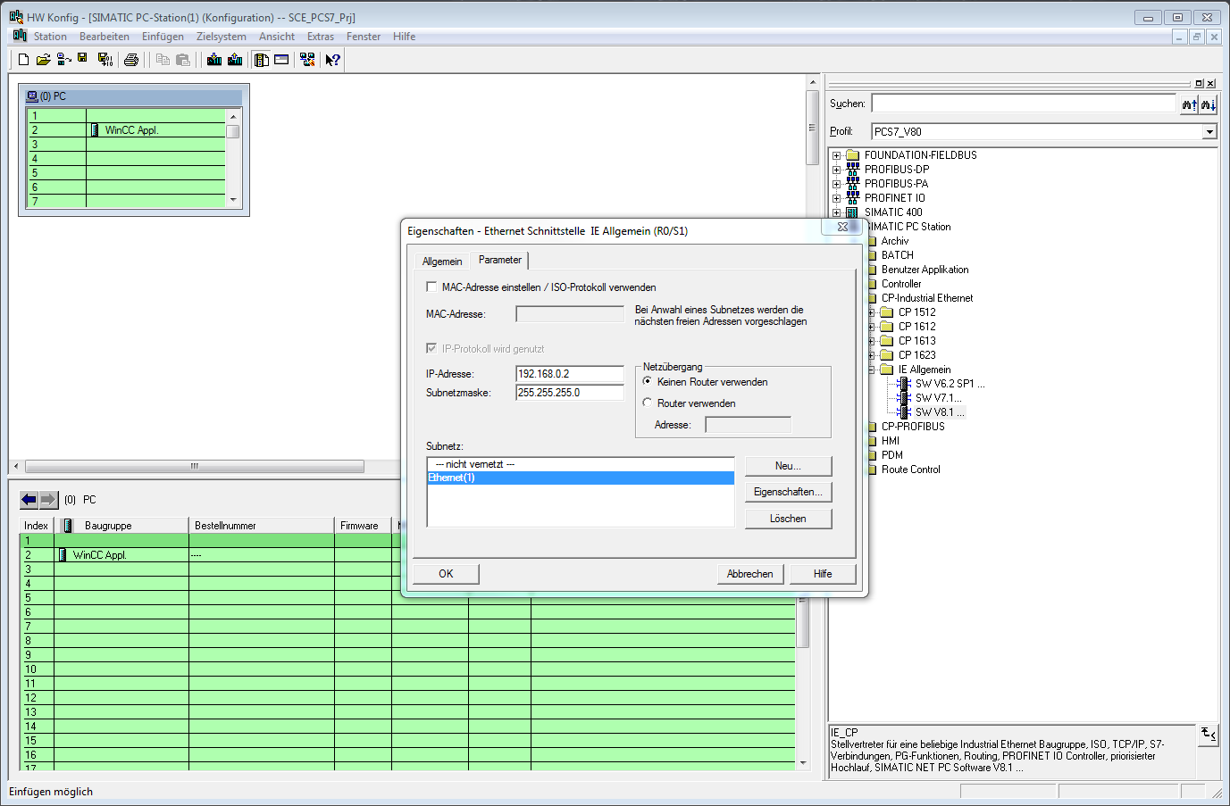

1. In der PC-Station sind nun eine Ethernet-Schnittstelle und die WinCC Applikation eingetragen. Diese Konfiguration übernehmen wir mit einem Klick auf den Button 016b für Speichern und Übersetzen. ( ® 016b ® 005b)

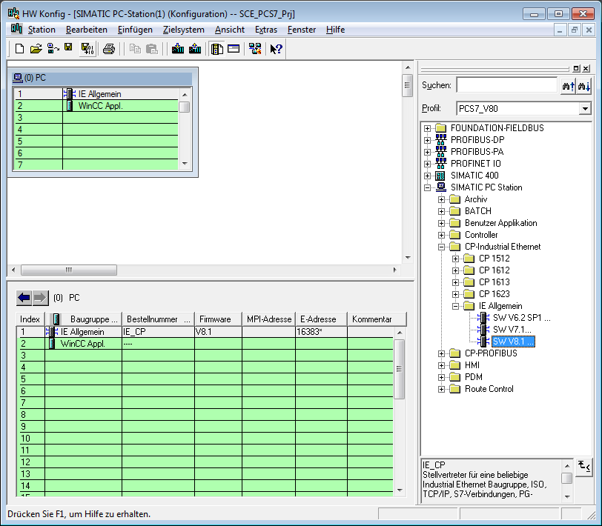

1. Zur Kontrolle und zum Übersetzen der Vernetzung in unserem Projekt öffnen wir noch im SIMATIC-Manager in der Komponentensicht das Ethernet-Netz mit einem Doppelklick. ( ® Komponentensicht ® SCE\_PCS7\_Prj ® Ethernet(1))

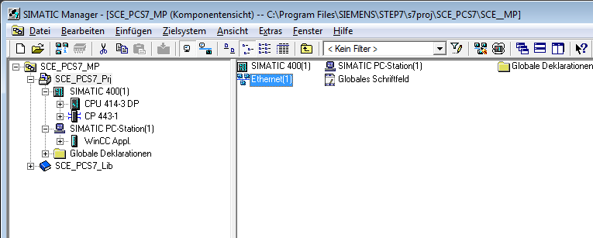

1. In dem Werkzeug NetPro existiert eine schöne Übersicht der Komponenten und Netze in unserem Projekt. Wir sehen hier, dass beide Stationen über Ethernet miteinander verbunden sind und die ET 200M über PROFIBUS an SIMATIC S7-400 angebunden ist. Diese Vernetzungseinstellungen übernehmen wir mit einem Klick auf den Button 016b für Speichern und Übersetzen.( ® 016b)

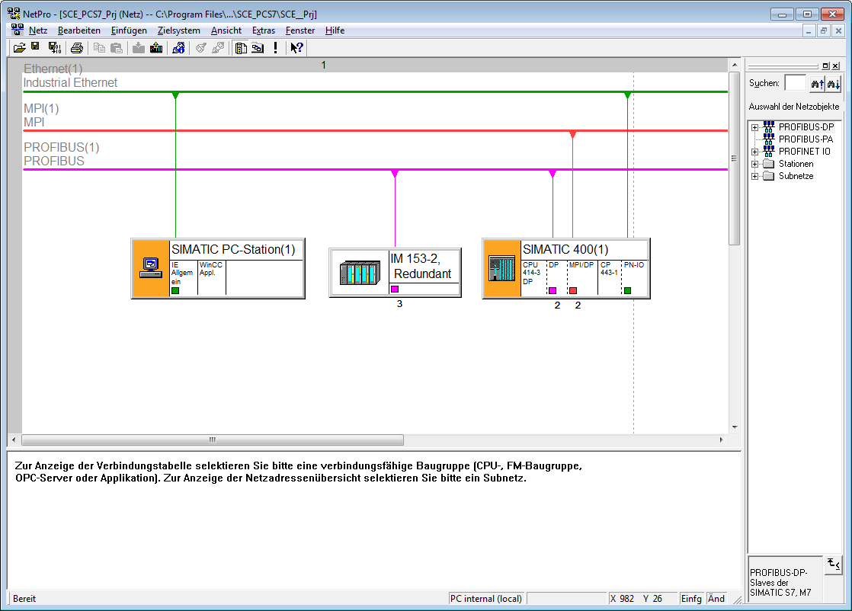

1. In dem folgenden Fenster wählen wir ‚Alles übersetzen und prüfen‘.

( ® Alles übersetzen und prüfen ® OK)

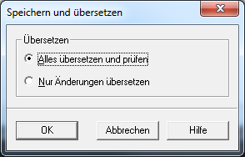

1. Das Ergebnis der Übersetzung wird in einem Fenster angezeigt. ( ® 005b)

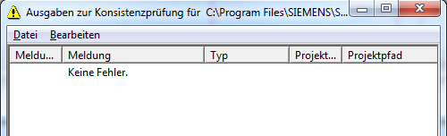

## Übungen

HinweisIn den Übungsaufgaben soll Gelerntes aus der Theorie und der Schritt-für-Schritt-Anleitung umgesetzt werden. Hierbei soll das schon vorhandene Multiprojekt aus der Schritt-für-Schritt-Anleitung genutzt und erweitert werden.

**Hinweis:** Die Übungsaufgaben können auch durchgeführt werden, ohne vorher die Schritt-für-Schritt-Anleitung vollständig und richtig bearbeitet zu haben. Um auf den notwendigen Bearbeitungsstand zu kommen, wird mit der Funktion ‚Dearchivieren’ ( ®Datei ®Dearchivieren…) das bereitgestellte Projektarchiv entpackt und geöffnet.

Das Projektarchiv für die Schritt-für-Schritt-Anleitung der Hardwarekonfiguration lautet: PCS7\_SCE\_0102\_R1501.zip

Die folgenden Übungsaufgaben werden insbesondere den Nutzern des PCS 7-Trainer Packages empfohlen, da hier eine AS RTX Box integriert werden soll. Die AS RTX Box ist ebenfalls eine Automatisierungsstation und kann die identischen Aufgaben wie die bereits konfigurierte S7-400 übernehmen.

Deshalb ist diese Übungsaufgabe nicht zwingend für die Realisierung dieses Gesamtprojektes.

### Übungsaufgaben

1. Fügen Sie die neue AS ein, indem Sie per Rechtsklick auf das Projekt ein „Neues Objekt einfügen“ und anschließend „Vorkonfigurierte Station …“ wählen. Im sich öffnenden Dialogfeld muss als CPU die „PCS 7 BOX“ und anschließend die „AS RTX“ mit der Bestellnummer 6ES7654-0UE13-0XX0 ausgewählt werden. Folgen Sie dem Dialog ohne weitere Einstellungen vorzunehmen.
2. Da die AS RTX Box eine PC-basierte Automatisierungsstation ist, sollten Sie nun eine zweite SIMATIC PC-Station im Projekt haben. Sie sollten Ihre Stationen jetzt sinnvoll benennen, z. B. SIMATIC 400(1) wird zur AS1, SIMATIC PC-Station(1) zur OS und SIMATIC PC-Station(2) zur AS2.
3. Vernetzen Sie nun die AS RTX Box (=AS2) mit dem Ethernet(1) und mit einem neuen PROFIBUS-Mastersystem PROFIBUS(2). Dazu müssen Sie die Konfiguration der AS2 öffnen. Ihre AS verfügt bisher nur über eine Schnittstelle zum PROFIBUS „CP5611-CP5621“. Fügen Sie deshalb einen IE Allgemein hinzu. Parametrieren Sie die Ethernet-Schnittstelle genauso wie in der Schritt-für-Schritt-Anleitung. Zum Parametrieren der PROFIBUS-Schnittstelle müssen Sie die Eigenschaften öffnen und ein neues PROFIBUS-Netzwerk hinzufügen.
4. Damit die neue AS wirklich die Aufgaben der AS1 übernehmen kann, benötigen Sie die identische ET 200M. Sie haben nun zwei Möglichkeiten die ET 200M inklusive der E/A-Karten hinzuzufügen. Die erste Möglichkeit entspricht der Konfiguration analog zur Schritt-für-Schritt-Anleitung. Die zweite Möglichkeit ist das Kopieren der bereits erstellten ET 200M und das Einfügen dieser per Rechtsklick auf den Strang des PROFIBUS(2).